Муниципальное бюджетное дошкольное учреждение «Детский сад «Лейсан» АМР РТ

Проект для группы раннего возраста «Веселый огород»

Руководитель проекта: воспитатель
Лоскутова О.В.

пгт Аксубаево 2023
Проект для группы раннего возраста «Веселый огород»
Актуальность: Огромную роль в экологическом воспитании детей играет практическая, исследовательская деятельность в природных условиях. Поэтому огород на подоконнике является очень хорошим объектом для наблюдений. Проект даст возможность детям задуматься: как растет лук, пшеница, какие условия необходимы для их роста. Умение самим посадить растение, ухаживать за ним, вырастить, пронаблюдать, как и насколько быстро оно растет, вселяет в них чувство гордости и победы.
Проект разработан в соответствии с возрастными особенностями детей раннего дошкольного возраста и учетом объёма той информации, которая может быть им воспринята. Это детский исследовательский проект ориентирован на приобретение детьми опыта собственной исследовательской деятельности.
Цель проекта: Расширение знаний детей о том, как сажать лук, пшеницу и ухаживать за ними; активизировать у ребенка инициативу, внимание и память, обогащение словарного запаса ребенка; привлечь к работе проекта детей, родителей.
Задачи:
- знакомство детей с процессом выращивания лука, пшеницы. Воспитание у детей желания участвовать в трудовой деятельности;
- формирование представления об основных условиях, которые необходимы для роста растения (вода, земля, свет, тепло);
- выработка навыков посадки лука и пшеницы на землю;
- Наблюдать за изменениями роста луковиц в стаканчике с водой и в стаканчике с почвой;
- Учить детей ежедневно ухаживать за луком и пшеницей в комнатных условиях;
- Привлечение родителей к активному участию в проекте;
- Заинтересовать их жизнью детского сада;
- Научить детей видеть результат своего труда.

Образовательная область: познавательное развитие
Название проекта: «Веселый огород»
Вид проекта: познавательно – исследовательский
Продолжительность: краткосрочный (1 месяц)
Участники проекта: дети группы раннего возраста, воспитатель, родители воспитанников.
Объект исследования: репчатый лук, пшеница
Материалы и оборудование: земля, вода, лук, зерна пшеницы, стаканчики для посадки, лейка для полива.
Методы работы: наблюдения, беседы, эксперименты, продуктивные виды деятельности.
Ожидаемый результат:
1. Дети познакомятся с культурными растениями, условиями их посадки;
научатся выполнять простейшие трудовые операции, необходимые при этом.
2. У детей сформируются знания и представления о росте зеленого лука в комнатных условиях как в стаканчике с почвой, так и в стаканчике с водой.
3. Формирование у детей уважительного отношения к труду
4. Создание в группе огорода на подоконнике.

План-график мероприятий
Этапы реализации проекта:
1 Этап – Подготовительный
2 Этап – Основной (практический)
3 Этап – Заключительный

1 Подготовительный этап
- Выбор темы проекта
- Постановка цели и задач проекта
- Определение последовательности выполнения работы
- Выбор сюжета, в котором будет оформлен огород
- Подбор наглядного материала, оборудования, методической литературы и художественной литературы для детей
- Закупка посадочного материала и земли
- Привлечение родителей, приглашение их к сотрудничеству, введение их в тему проекта
2 Основной этап (практический)
Работа с детьми | Совершенствование предметно-развивающей среды | Работа с родителями
Вместе с ребенком подготовить пластиковый стаканчик для посадки, украсив его изображением эмоции. Посадка с детьми лука в стаканчики с землей, пшеницы | Изготовление модели «Огород на подоконнике» | Проведение с родителями консультации «Огород на подоконнике»
Опыт- наблюдение за ростом лука при влиянии разных факторов среды (посадка лука в стакан с водой, другой в стакан с землей) | Внести дидактические и настольные игры | - Анкетирование родителей
Полив, уход и наблюдения растениями | Пополнить книжный уголок произведениями: «Вершки и корешки» | - Просмотр и обсуждение мультфильма «Лунтик и его друзья» серия «Лук»
Д/И: «Узнай на ощупь» |  | - Беседы с родителями о профилактике простудных заболеваний
Рассмотреть иллюстрации с изображением различных растений, которые можно вырастить на подоконнике. |  | - Предложить родителям закрепить в домашних условиях приобретенные знания и навыки по выращиванию лука.
Наблюдение за веточками березы
Д/И: «Сложи картинку»
Чтение художественной литературы: пословицы, поговорки, загадки, стихотворения о культурных растениях

3 Заключительный этап
1) Подводим итоги.
2) Угощаемся луком с нашего огорода на окне.

В процессе реализации проекта:
1) Дети научились оказывать посильную помощь взрослым в посадке и уходе за культурными растениями
2) Дети познакомились с художественной литературой о культурных растениях: поговорки, стихи, загадки.
4) У детей сформировались знания и представления о росте зеленого лука и злаковых ( на примере пшеницы) в комнатных условиях.
5) Расширился кругозор и мыслительная деятельность детей. Сам процесс и результат проекта принес детям удовлетворение, радость переживания, осознания собственных умений.
6) Благодаря проведенной работе, наши дети осознанно могут ответить на вопрос, почему необходим лук.

Приложения

Приложение №1
Посадка лука, пшеницы
Задачи:
• Учить детей узнавать культурные растения – лук, пшеница
• Закрепить знания о потребностях растения в земле, воде, свете.
• Показать и рассказать детям для чего и как сажают эти растения.
• Закрепить представление о последовательности трудового процесса.
• Развивать речь детей и активизировать их словарь.
• Воспитывать желание самим выращивать растения.
Физминутка.
Дети сажают растения под руководством воспитателя.
Фиксировать рост растений фотоотчетом.

Приложение №2
Анкета для родителей
- Есть ли у вас огород, дача?
- Есть ли у ребенка своя грядка, клумба?
- Выращиваете ли Вы что-нибудь из овощей зимой на окошке?
- Привлекаете ли Вы ребенка к совместной деятельности по выращиванию овощей в огороде? Если нет, то почему?
- Считаете ли Вы полезной такой вид трудовой деятельности для своего ребенка?
- Какие приемы Вы используете, чтобы заинтересовать ребенка в оказании помощи?
Приложение 3
Беседа для родителей «Огород на подоконнике»

В наше время самое интересное чудо для детей в зимнее время - это создание огорода на подоконнике. Многие родители, имеющие свои огороды (дачи, не подозревают, что зеленое царство начнет вызывать огромный интерес ребенка, если взрослые научат наблюдать за растениями, видеть в зеленом ростке особое живое существо, жизнь которого целиком зависит от того, получает он уход или нет). Только с помощью взрослых дошкольник может понять, что жизнь растения зависит от наличия тепла, света и хорошей почвы, научится отличать здоровое и сильное растение от слабого, хилого, требующего «лечения». Научившись понимать состояние растений, ребенок будет сочувствовать и ухаживать.
Таким образом, решаются задачи познавательно-исследовательского, социально-личностного, эстетического развития ребенка.
Маленькие дети любят действовать. Мир вокруг себя они познают практически, а свои действия с наблюдениями за результатами. Практической деятельностью является непосредственное участие детей в ходе за растениями. Приобщение к посильному труду по уходу за растениями – это, прежде всего развитие таких качеств, как ответственность за выполнение поручения, за полученный результат, обязательность, целеустремленность. А это очень важные качества для обучения ребенка в школе.
Однако проблема состоит в том, что дети дошкольного возраста в недостаточной степени имеют представления о растениях, о том, где они растут, о необходимых условиях их роста, их интерес к познавательно-исследовательской деятельности недостаточно развит. Чтобы удовлетворить детскую любознательность, привить первые навыки активности и самостоятельности мышления, мы создали условия для поисково-исследовательской деятельности детей. Ознакомление с ростом и развитием растений можно осуществлять в зимне-весенний период, выращивая в помещении детского сада различные культуры из семян и луковиц, используя для этого «огород на окне».
Огород на окне в домашних условиях способствует развитию любознательности и наблюдательности у детей, это помогает лучше познать растительную жизнь. Он способен расширить представления детей о растениях, как живых организмах, об условиях, необходимых для роста и развития, развивать этическое чувство, умение радоваться красоте выращиваемых растений и результатом своего труда.
Очень важно, чтобы дети активно участвовали в посадке и последующем уходе за растениями. Огород на подоконнике, прежде всего, должен помогать в развитии детей. Поэтому для детей раннего возраста целесообразно высаживать более крупные семена.
Рекомендуем родителям выращивать растения разными способами, создавая для них разные условия: для одной — тепло, воду, свет; для другой — тепло, воду, темноту; для третьей — холод, воду, свет. Организуя такой опыт и проводя с детьми регулярные еженедельные наблюдения за прорастанием лука, с последующим фиксированием результатов с помощью рисунков в календаре, родители достигают многого — на конкретном примере убеждают детей в значимости отдельных факторов внешней среды для роста и развития растений.
Родителям предлагается выбрать для посадки: лук-репку, дольки чеснока, семена кабачка, сельдерея, петрушки. Все, что прорастет, нужно использовать как витаминную добавку к обеду. Родителям вместе с детьми рекомендуется вести дневник наблюдений, в котором фиксировать изменение роста растений.
Следует помнить, что трудовая деятельность для дошкольника ещё не основная. Взрослые лишь приобщают его к посильному соучастию в семейном труде. В дошкольном возрасте труд-это, прежде всего средство воспитания таких важных качеств, как ответственность за выполнение поручения, за получаемый результат, обязанность, целеустремлённость. Уход за растениями чрезвычайно важен и имеет гуманистический смысл: от него зависит жизнь и состояние живых существ.
Такая работа развивает наблюдательность, приучает внимательно всматриваться в окружающую природу, устанавливать последовательность и связь явлений, их причины. Выращивая, ухаживая за растениями, дети наблюдают за тем, какие из них растут быстрее, сравнивают форму и цвет листьев, определяют условия, необходимые для роста и развития растений, поэтому это ещё и великолепный познавательный материал.
В идеале создание в домашних условиях «Огорода на окне» позволит родителям всесторонне развивать своего ребёнка. Эта совместная деятельность даст возможность сблизиться с ребёнком, увлечь совместной работой и в то же самое время проникнуть в детский мир, увидеть своего ребёнка другими глазами, узнать насколько, мир ребёнка разнообразен и велик, а сам ребёнок талантлив.

Приложение 4
Рассматривание и наблюдение за растениями, растущими на «огороде».

Задачи:
-Закрепить знания детей об растениях.
-Дать знания о том, что растения нуждаются в уходе.
-Рассмотреть с детьми посаженные растения, отметить изменения в их росте.
-Воспитывать бережное отношение к растениям и желание за ними ухаживать.

Ход занятия:
Проведение игры «Овощи в корзинке». Ребенку предлагается самостоятельно назвать овощи и положить в корзинку.
Игра «Угадай загадку». Взрослый загадывает загадку, ребенок, отгадав, показывает нужную карточку с изображением овоща.
Загадки:
1. Сидит дед, в сто шуб одет.
Кто его раздевает, тот слезы проливает. (Лук)
2. Без окон, без дверей полна горница людей. (Огурец)
3. Сидит девица в темнице, а коса на улице. (Морковь)
4. Под землей птица гнездо свила и яиц снесла. (Картофель)
5. Красненьки сапожки-в земле и в лукошке. (Свекла)
6. Цветки желты, плоды зелены, а созреют – покраснеют. (Помидор)
7. Промеж гор, промеж дол лежит пан – синий кафтан. (Баклажан)
8. Телятки гладки, привязаны к грядке. (Кабачек)
Физминутка.
Воспитатель напоминает, что фрукты растут в саду на деревьях, а овощи в огороде на грядках. После этого педагог вразнобой называет овощи и фрукты, а дети, услышав название фрукта, встают на носочки, поднимают руки вверх; а, услышав название овоща, приседают, одновременно проговаривая, что и где растет.
Рассматривание и называние растений растущих на огороде (лук, пшеница).
Беседа о том, что за растениями необходим уход.
Сначала наш лучок был такой (фото)
Сделать фотоочет после каждого этата роста.

Приложение 5
Конспект занятия в группе раннего возраста «Посадка лука в землю и в воду».
Цель: Формировать практические знания о посадке лука в землю и в воду; сообщить, что из луковиц можно вырастить зеленый лук, очень полезный и витаминный.
Задачи:
1. формировать внимание и память в дидактических играх на развитие тактильных ощущений (чудесный мешочек);
2. формировать умение отвечать на вопросы;
3. воспитывать желание слушать стихотворения.
Предварительная работа:
1. рассматривание луковицы;
2. рассказ воспитателя о луке и его свойствах.
Материалы и оборудование:
головка репчатого лука (2 шт); морковь; картофель; пластиковый стаканчик (2 шт.) для посадки репчатого лука в землю и в воду; лейка с водой; земля; тарелка; блюдце; нож; чудесный мешочек.
Ход НОД:
Воспитатель ставит на стол тарелку с овощами и предлагает их назвать. Показывает картинку с изображением лука и просит его найти на тарелке и положить на блюдце. Воспитатель рассматривает лук с детьми.
Воспитатель: - Ребята, какого цвета лук? - Желтый, коричневый, зеленый.
- Какой формы? - Круглой.
- Послушайте как он шелестит (воспитатель шелестит мишурой лука. Показывает верх – отсюда растут «перышки», и низ (донце) луковицы.
- Кира, возьми лук в руку, потрогай его, погладь рукой, потом передай лук. (Дети передают лук друг другу для рассматривания.
Воспитатель учит детей включать движения рук по предмету в процессе знакомства с ним; обводить руками предмет, гладить его; предлагает детям показать верх и низ луковицы).
- Лук круглый, твердый, гладкий, в светло-коричневой шелухе. (Воспитатель нарезает лук, предлагает его понюхать, обращает внимание, что у лука много чешуек – «сто шуб» и от лука щиплют глаза).
- Ох уж этот злющий лук!
С ним узнаешь столько мук!
Жжет глаза и жжет язык,
Заставит плакать в один миг. (Е. Жуковская)
Вот как про лук говорят. Лук едят, это полезный овощ. Кто хочет попробовать лук на вкус? (Воспитатель угощает детей маленькими кусочками лука).
- Горький лук? - Да!
- Ох уж этот злющий лук! Жжет глаза и жжет язык?
А сейчас давайте поиграем в игру: «Найди лук на ощупь». (Воспитатель с детьми кладет в мешочек лук, морковку, картошку и предлагает детям найти лук на ощупь).
- Какие вы молодцы, нашли лучок!
- Ребята, а вы знаете, что можно вырастить зеленый лук, очень полезный для всех. Чтобы он вырос, луковицу надо поместить в банку с водой. Я сейчас налью из лейки воду в стаканчик и посажу наш лучок донцем в воду, вот так.
- В стаканчик мы воды налили,
Лук пузатый посадили.
Он в стакане – как троне,
В новой зубчатой короне.
Только вот одна беда
– Очень мокнет борода. (Ю. Симбирская)
- Но лук можно посадить и в землю. Посмотрите, я принесла стаканчик с землей. Беру луковицу и опускаю ее в землю донцем вниз. Вот так. Теперь лук польем, пусть он растет. А мы будем поливать его, и наблюдать за тем, как лук будет расти.
Давайте вспомним, куда мы сажали лук?
- В стаканчик с водой и землей.
- Да, правильно! Молодцы! Вы все старались, играли, отвечали на вопросы и узнали много полезного.

Библиографический список:

1. Комарова Н.Г., Грибова Л.Ф. «Мир, в котором я живу», М.: 2006 г. 215 с.
2. Николаева С.Н. «Воспитание экологической культуры в дошкольном детстве», М. «Новая школа», 1995 г. 187 с.
3. Поддубная Л.Б. «Природа вокруг нас», М. «Корифей», 2006 г. 94 с.

Продукт проекта
Посадка лука | 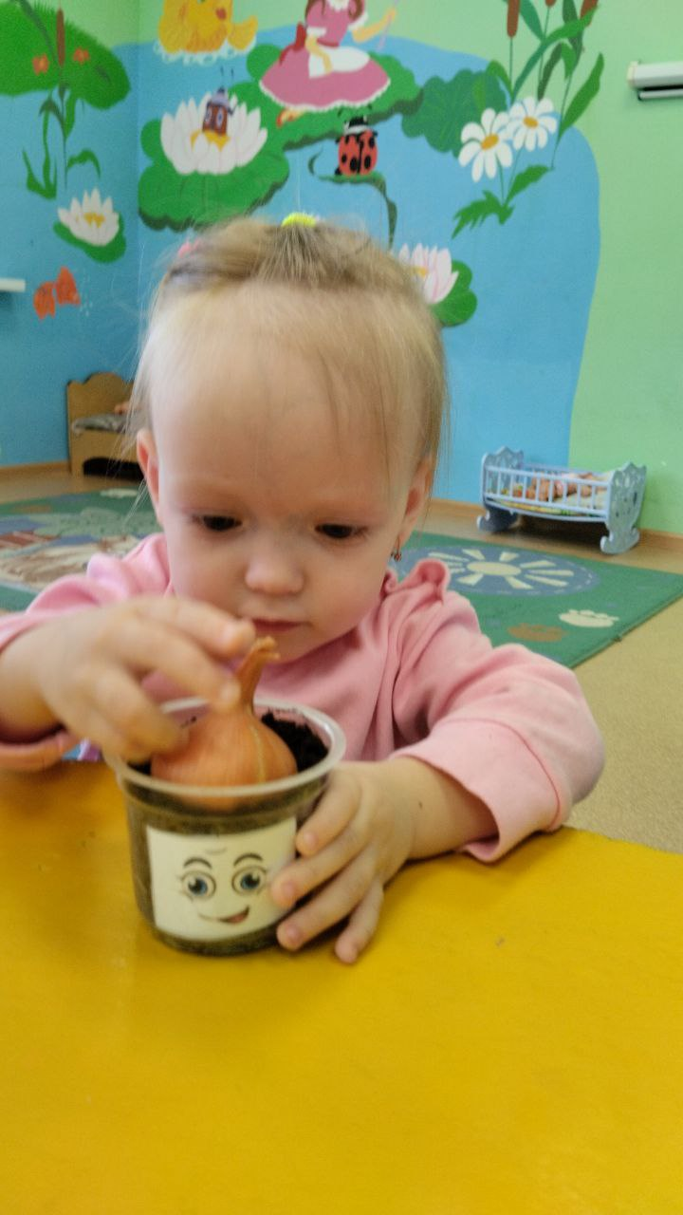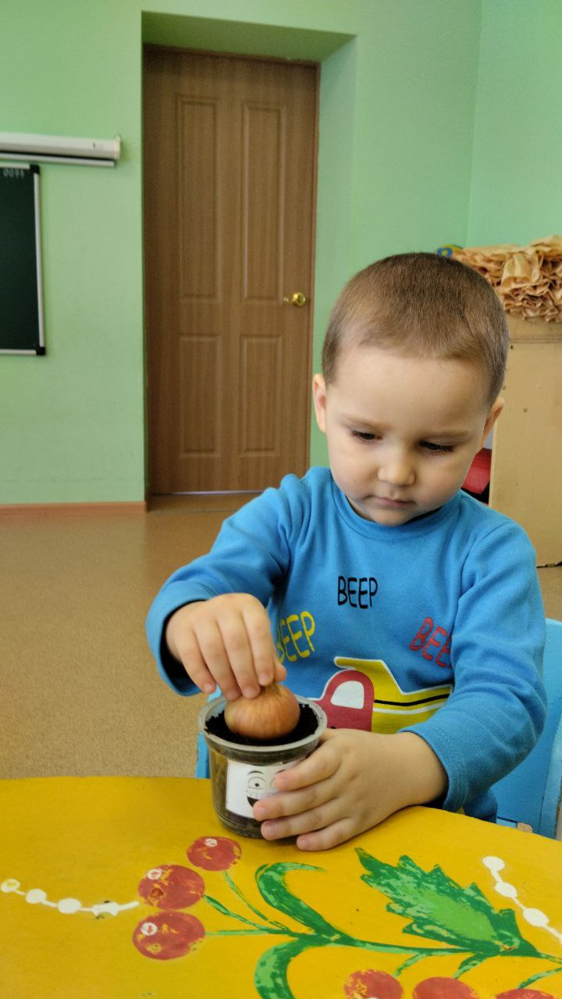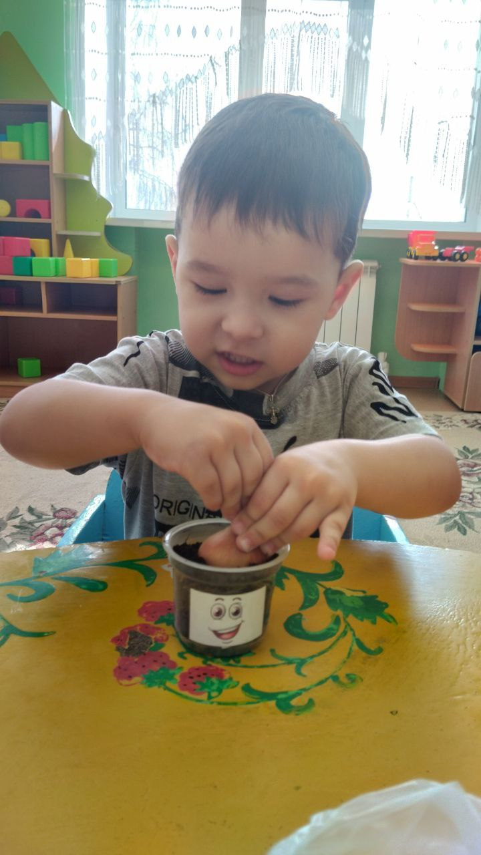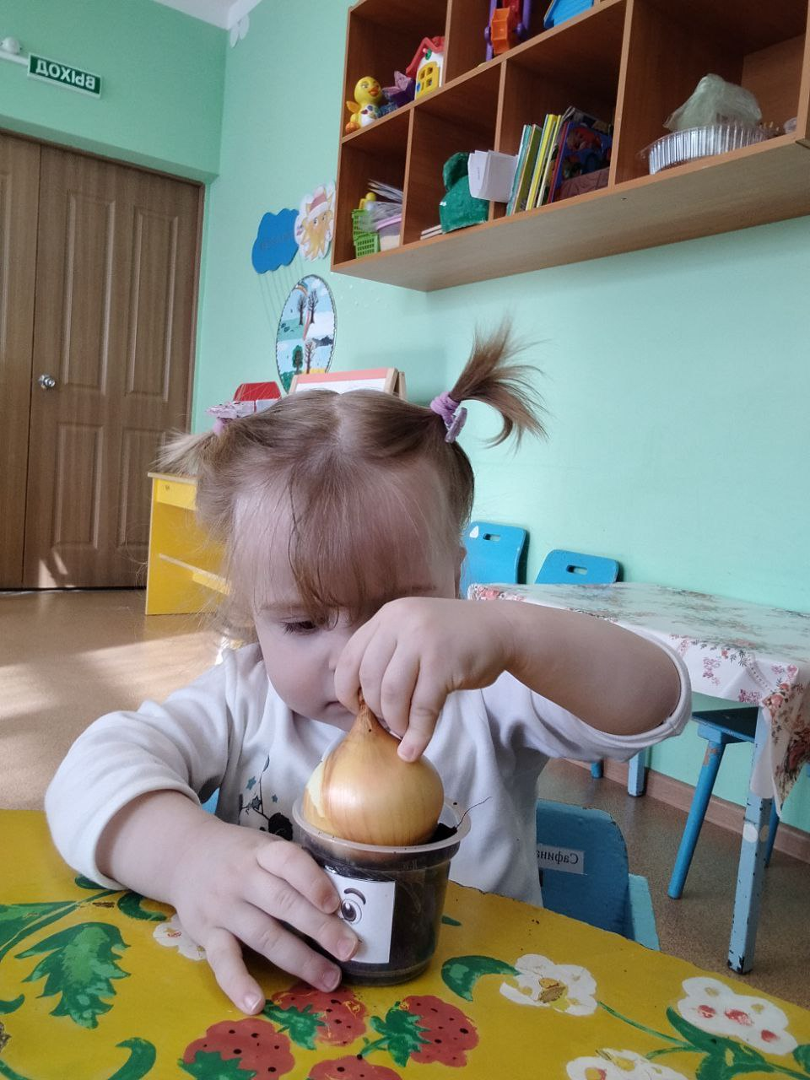
Посадка пшеницы | 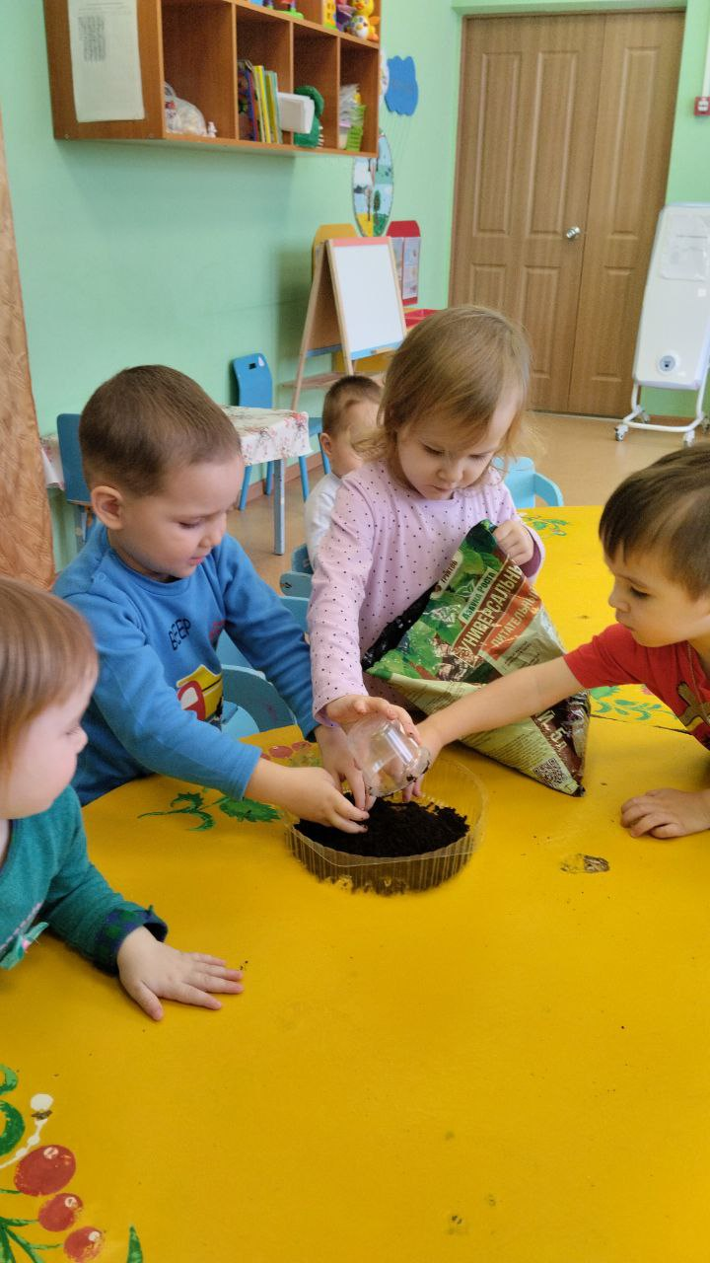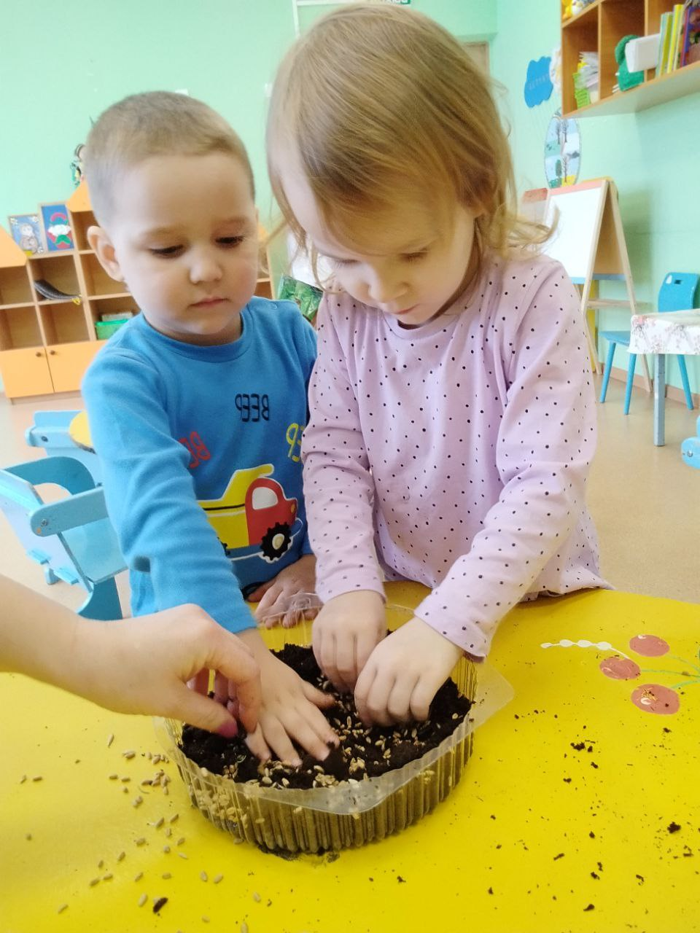
Уход и наблюдение за луком | 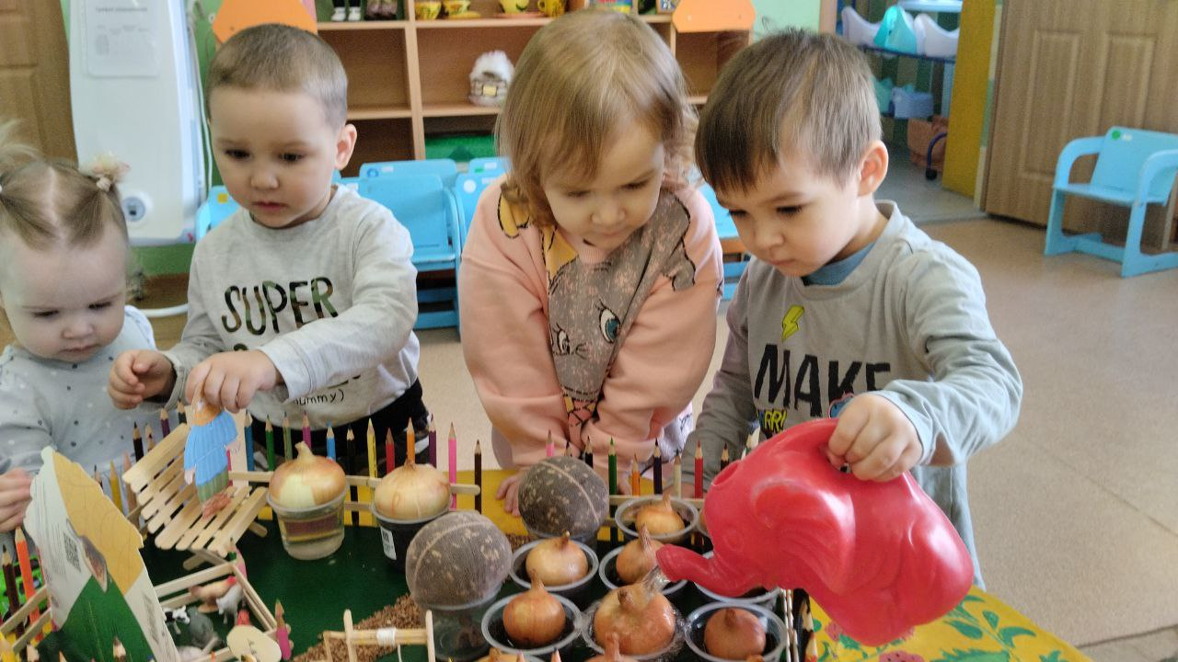  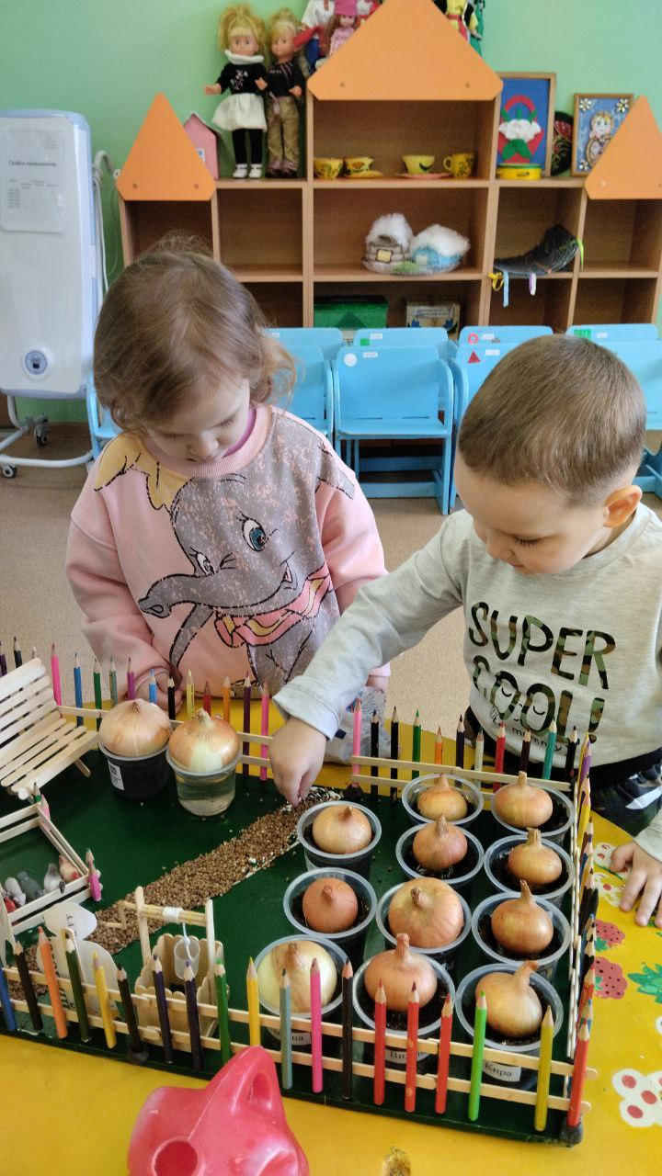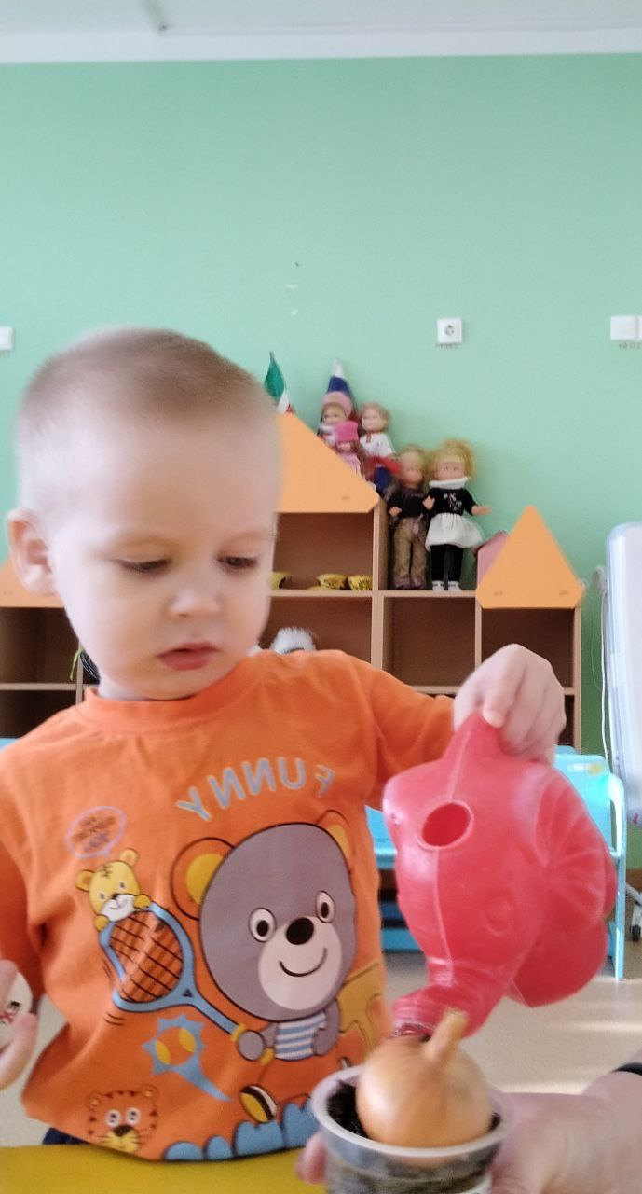  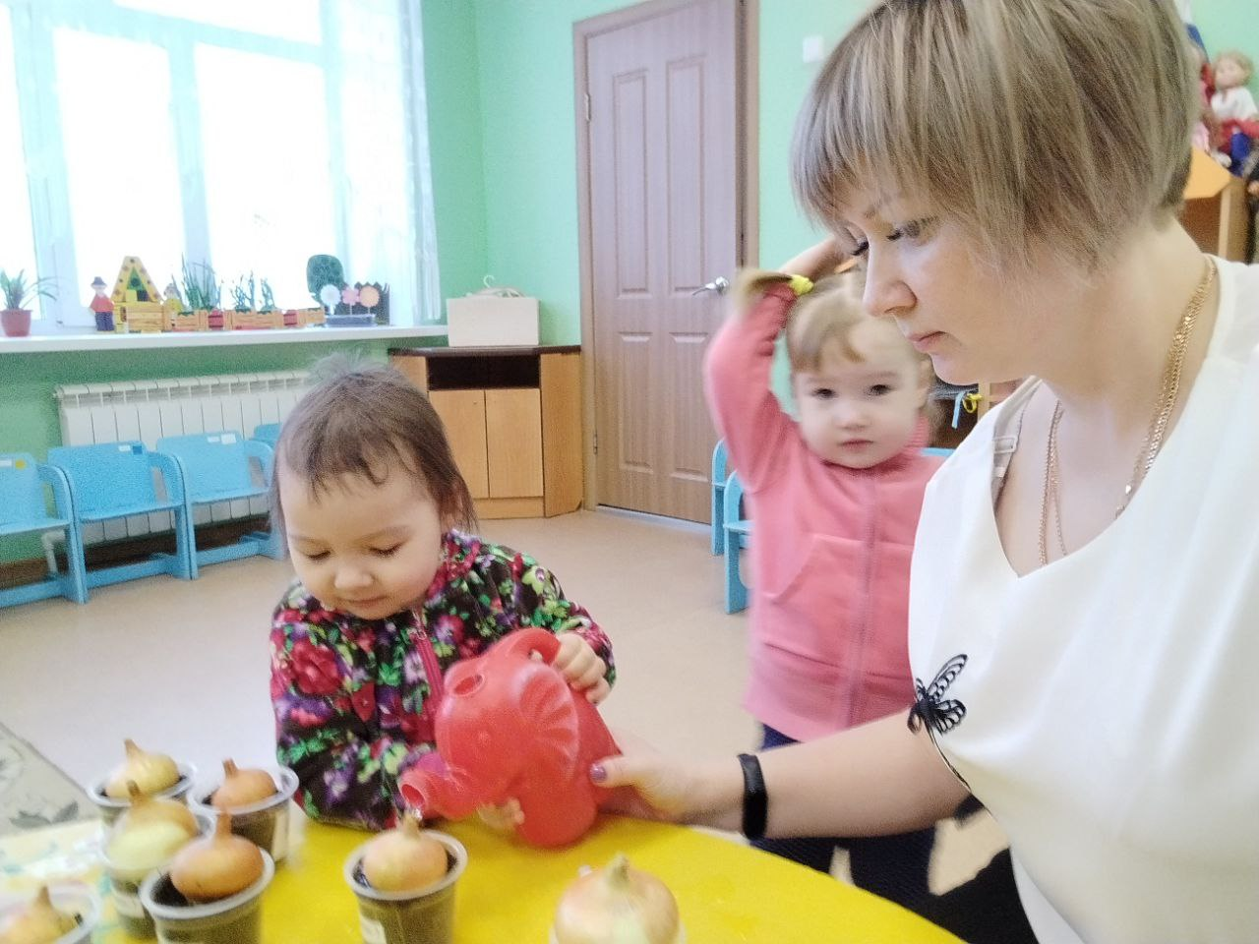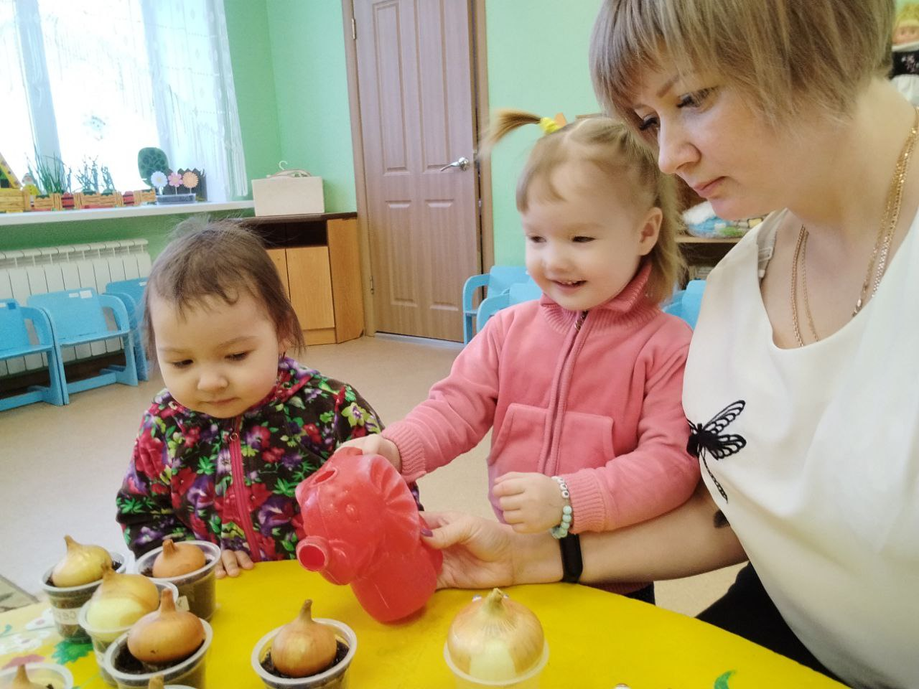  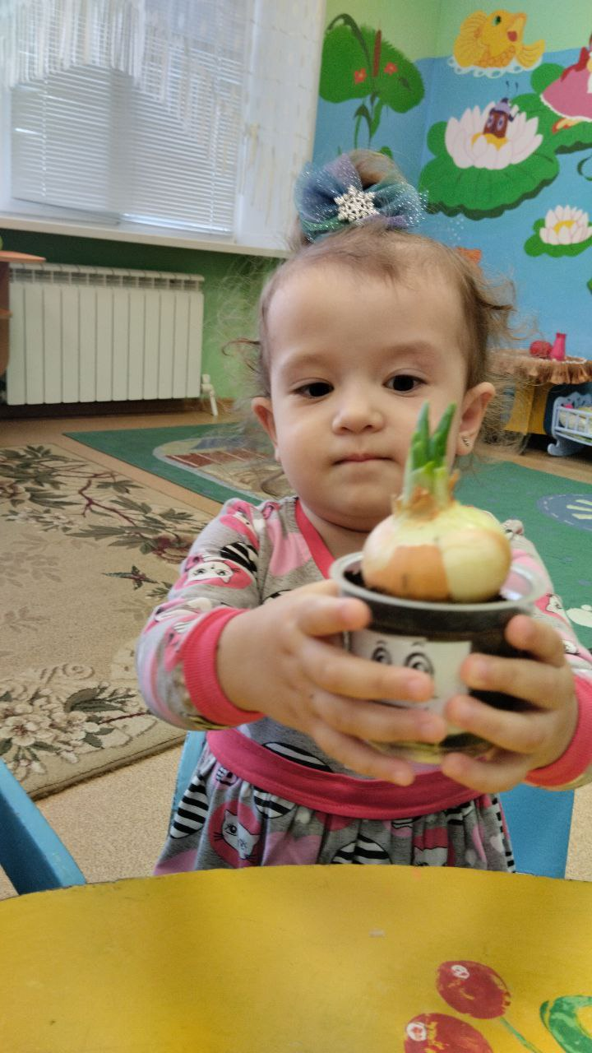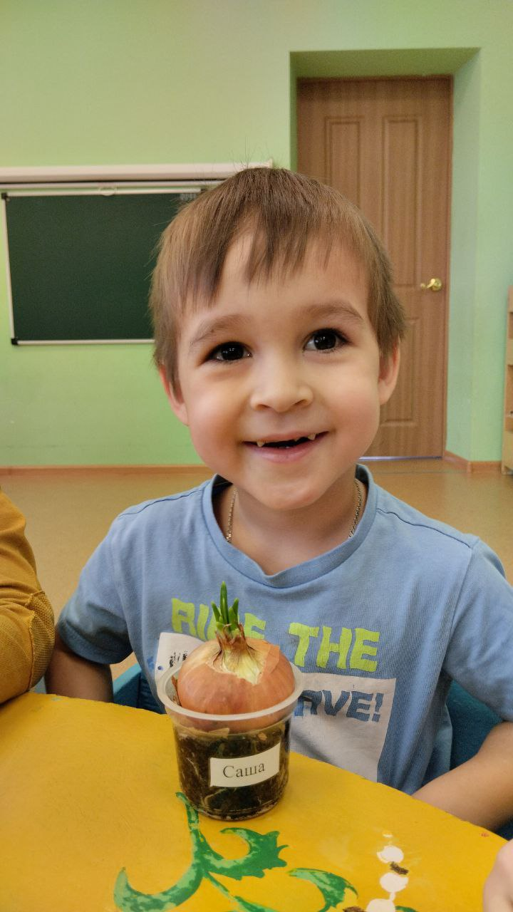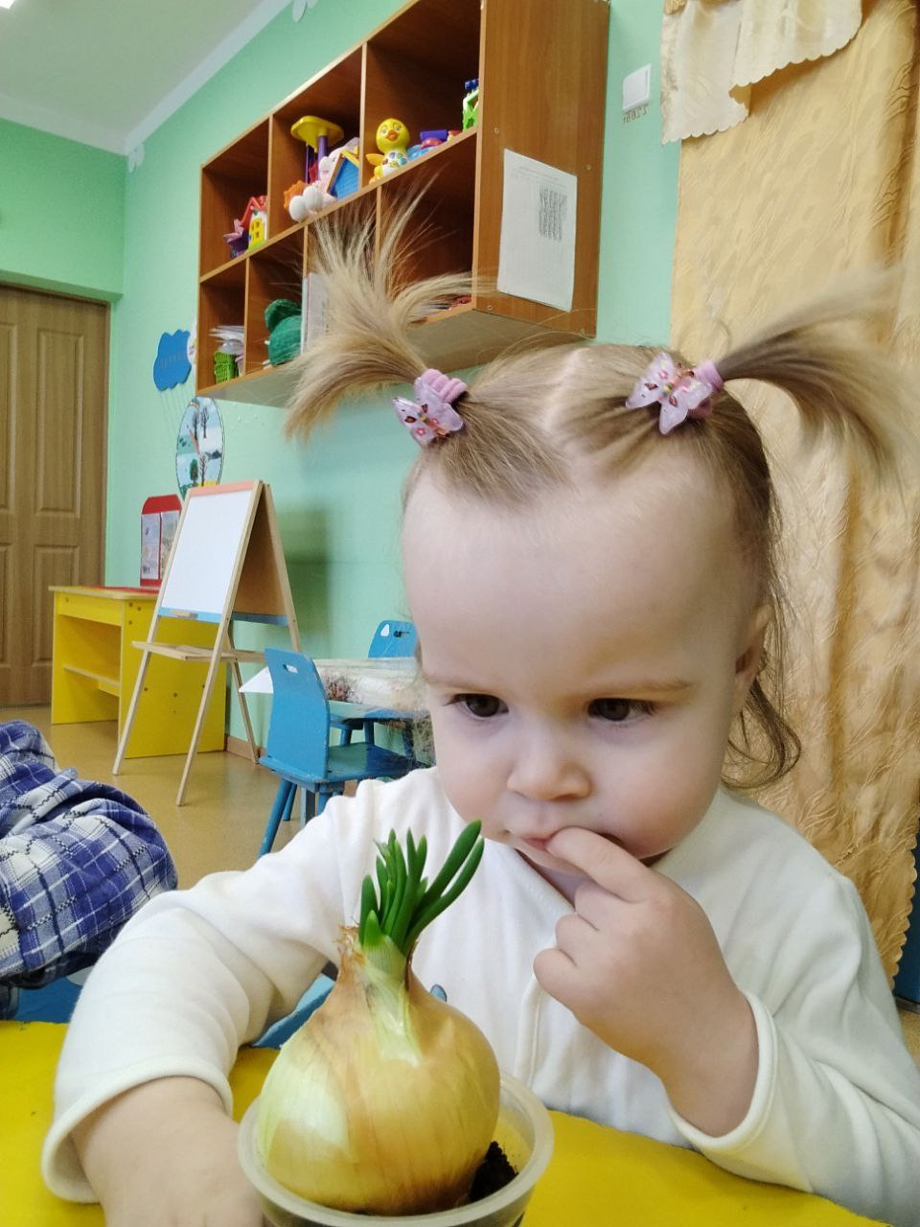  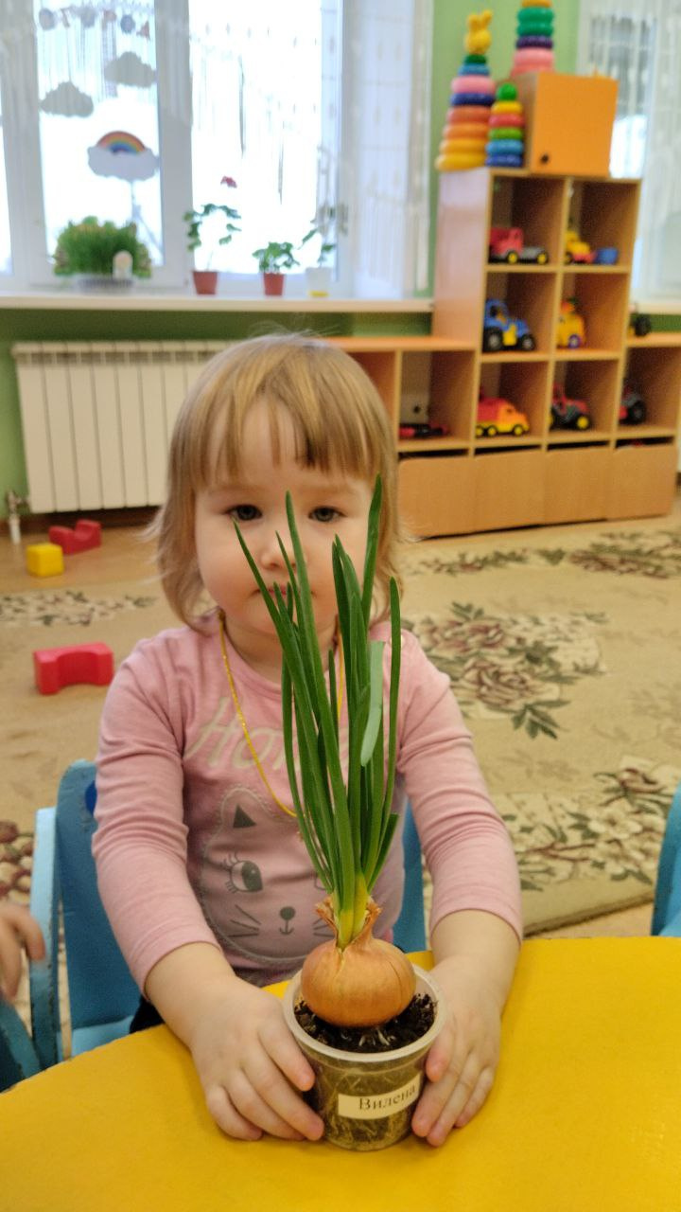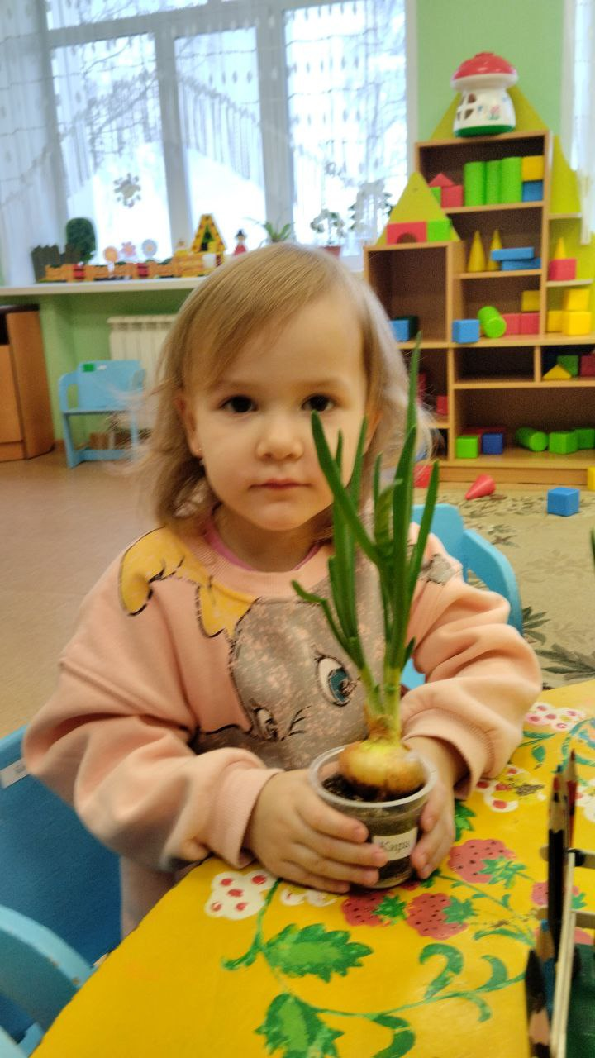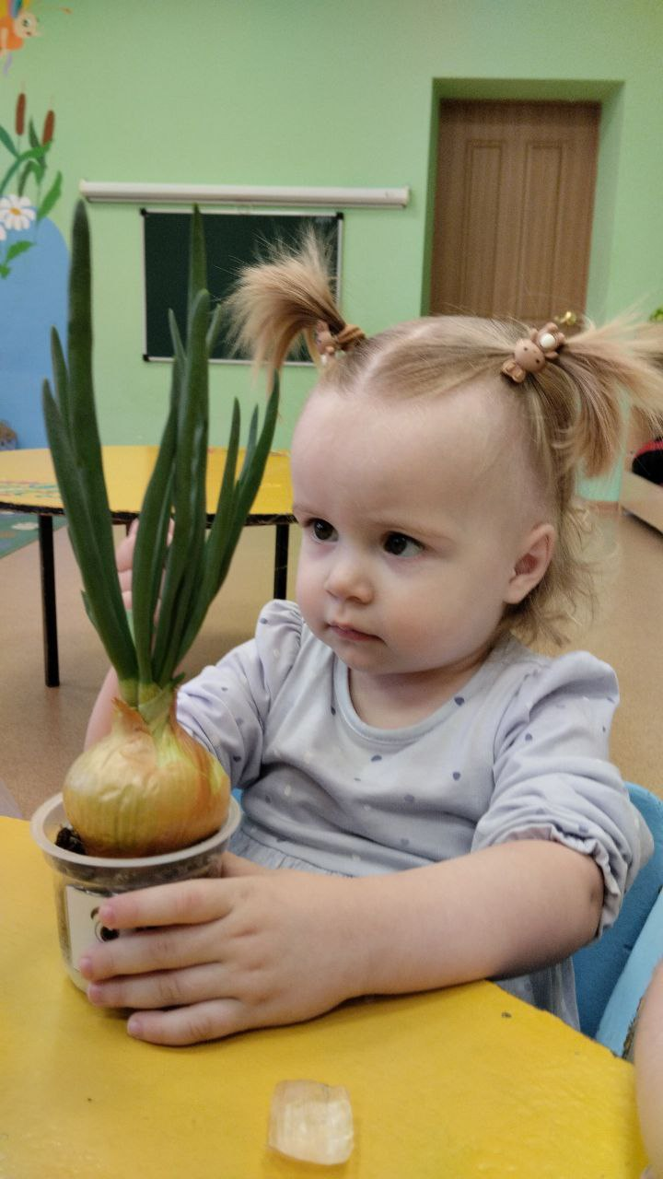
Уход и наблюдение за пшеницей | 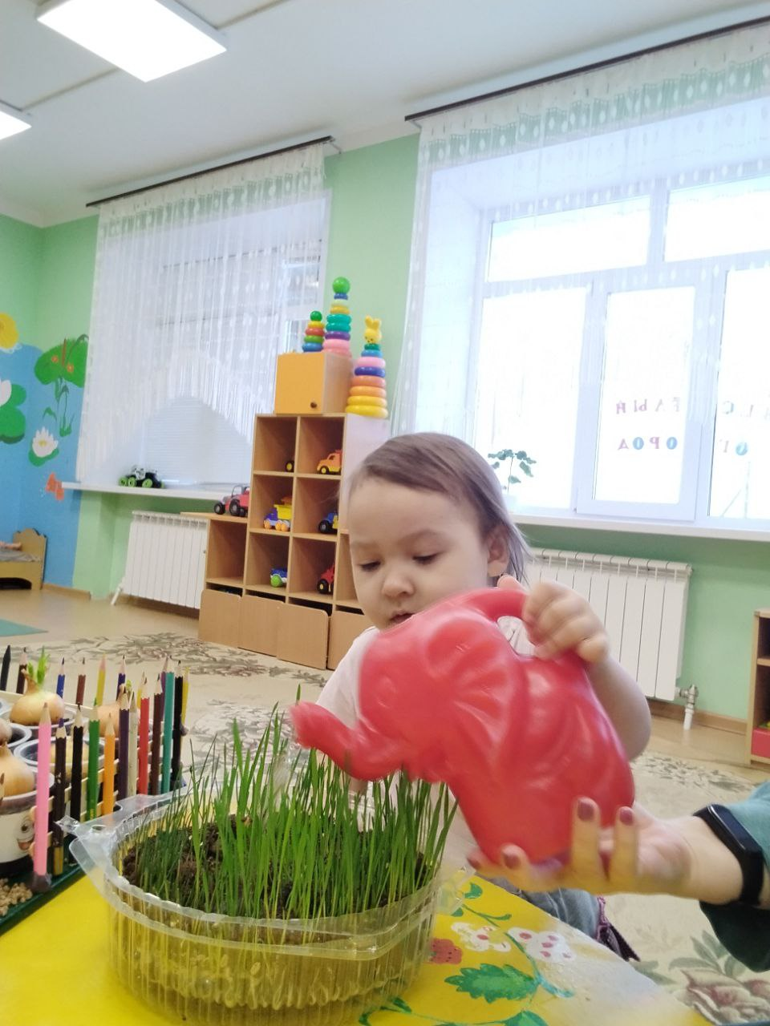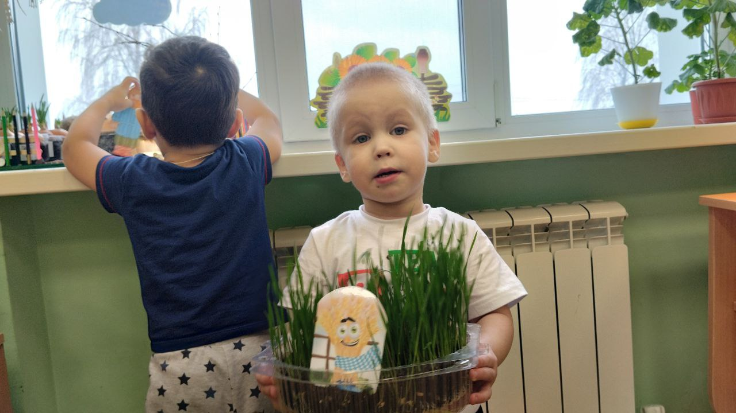  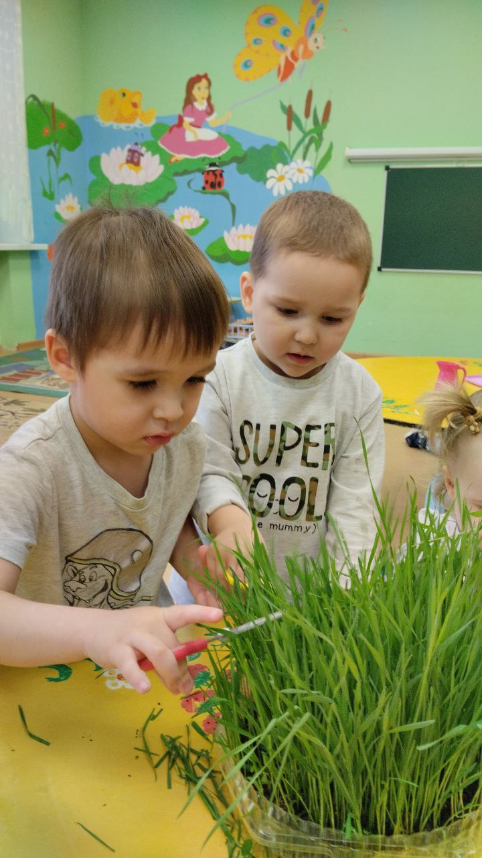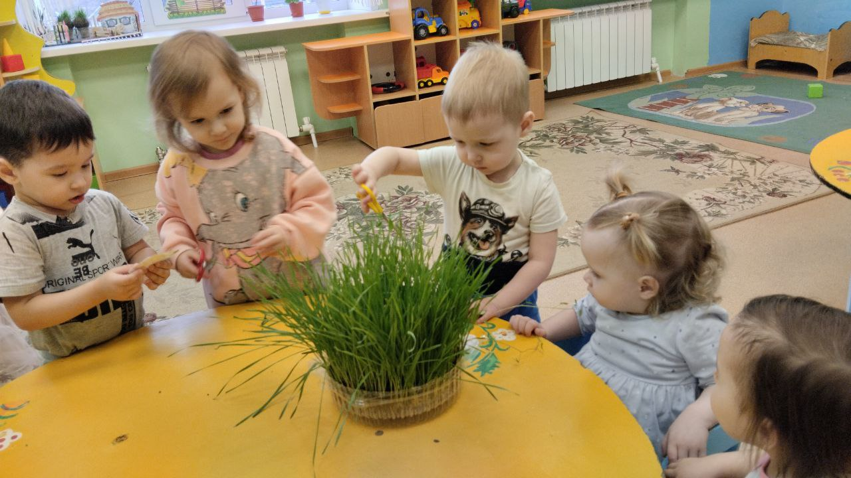  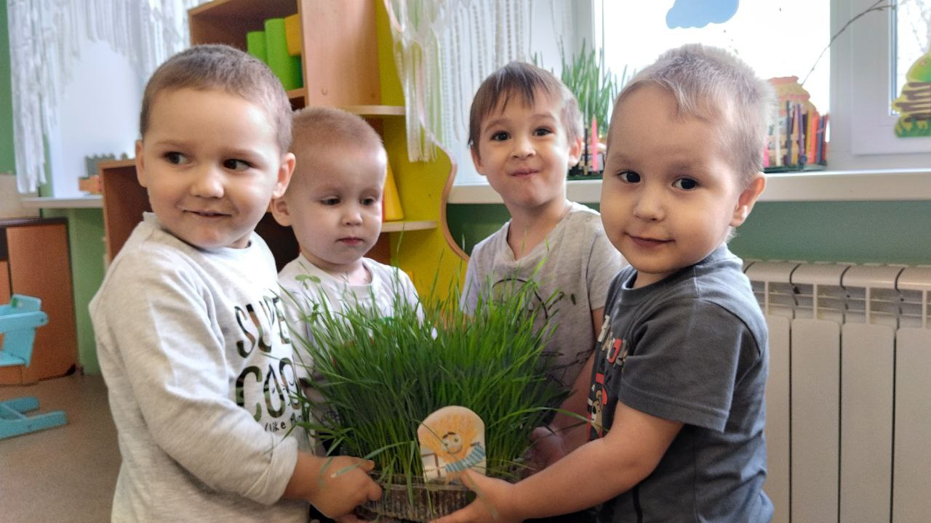
Д/и «Узнай на ощупь» | 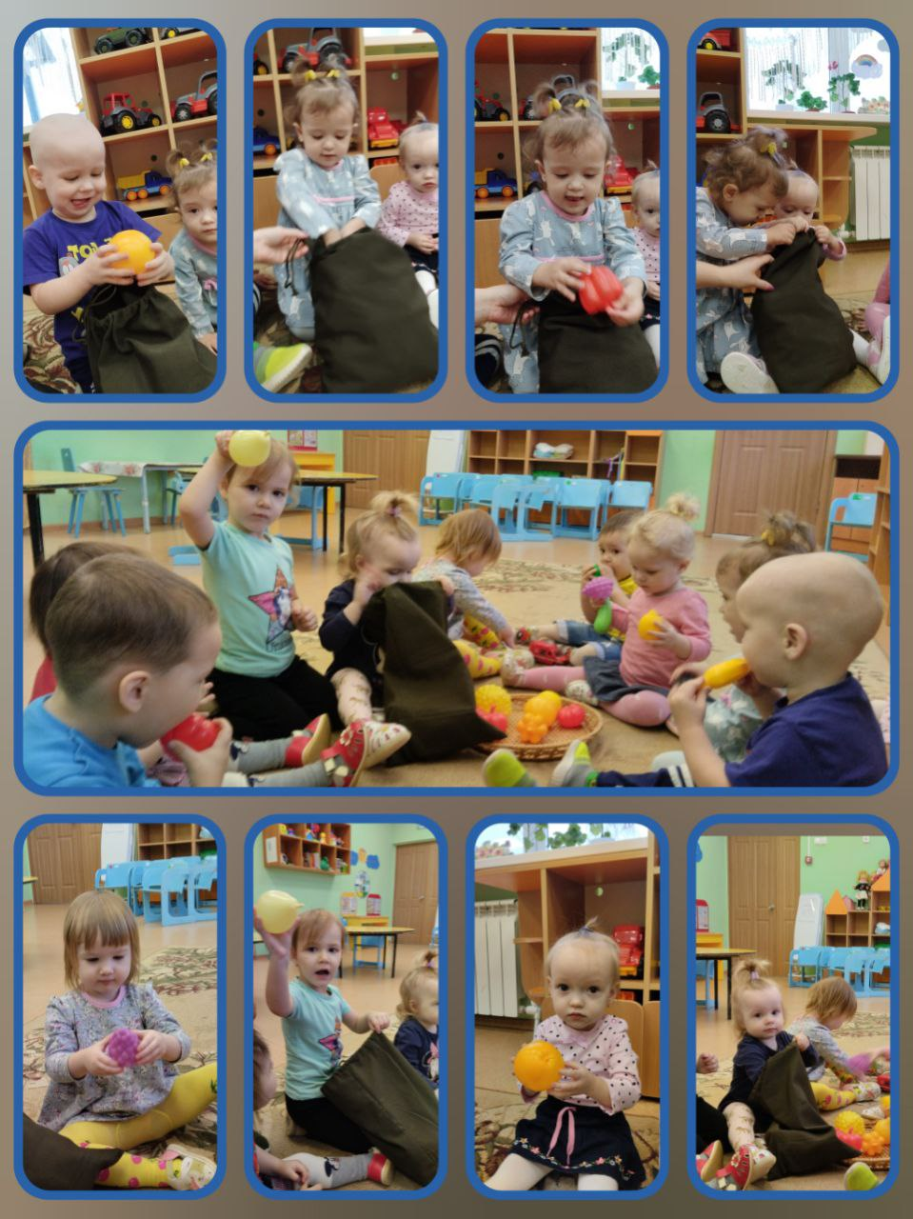
Д/И: «Сложи картинку» | 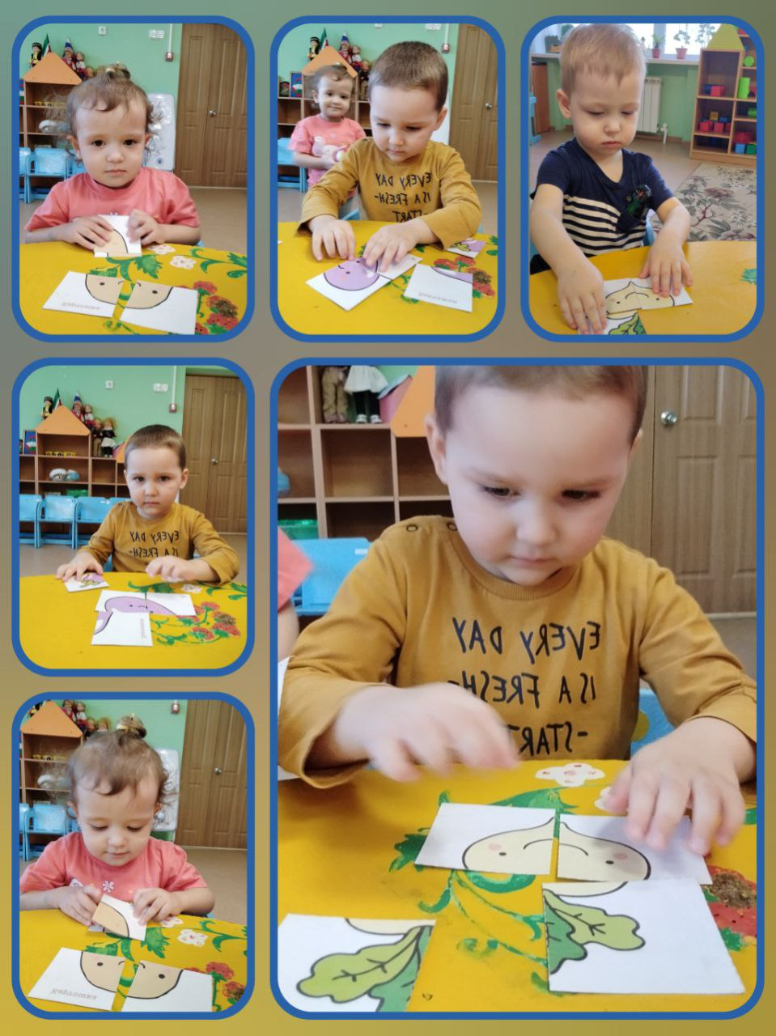
Эксперимент «Посадка лука в землю и в воду» | 